实验四 直线段裁剪
一、实验目的
理解窗口、视口的概念，掌握二维场景下直线裁剪算法：Cohen_Sutherland编码裁剪算法、梁友栋-Barsky参数化裁剪算法的思想及其算法实现。
二、实验内容
- 【选做】参考给定的“鼠标回调函数范例程序.txt”，理解glut环境下鼠标回调函数的使用方法。
【必做：下列两题任选一道完成】
- 理解Cohen_Sutherland编码裁剪算法的思想，并编程实现算法代码。程序中给定窗口边界参数，由鼠标确定待裁剪直线段端点，调用Cohen-Sutherland算法实现直线裁剪。将运行结果写入实验报告。
- 理解梁友栋-Barsky参数裁剪算法的思想，根据算法流程实现算法代码。给定窗口边界参数，鼠标确定待裁剪的直线段端点后，调用梁友栋-Barsky算法实现直线裁剪。将结果写入实验报告。
三、实验参考
1.注册鼠标回调函数（当鼠标某一个button处于state状态时，鼠标回调函数被调用）
void glutMouseFunc(void (*func)(int button,int state,int x,int y));
//button参数：GLUT_LEFT_BUTTON 、GLUT_MIDDLE_BUTTON、 GLUT_RIGHT_BUTTON
//state参数：GLUT_UP、 GLUT_DOWN
//(x,y)为鼠标按下时光标的位置坐标
其中自定义鼠标事件回调函数的定义方式类似于
void mouse(int button,int state,int x,int y)
{
if(button== GLUT_LEFT_BUTTON){…}
else{ …}
}
2. glutInitDisplayMode(GLUT_DOUBLE|GLUT_RGB);表示采用双缓存显示模式。
//1. 采用单缓冲模式GLUT_SINGLE时，清空缓冲区命令为glFlush();
//2.采用双缓存模式GLUT_DOUBLE时，清空缓冲区命令为glutSwapBuffers();
3. 鼠标单击时光标的坐标是在屏幕坐标系下定义的，而绘制图元指定图元坐标（glVertex2f）时，坐标是在用户坐标系下定义的
屏幕坐标：坐标原点在左上角，x轴水平向右，y轴水平向下
用户坐标：坐标原定在窗体左下角，x轴水平向右，y轴水平向上
所以使用时需要将两种坐标做相应转换
- glutPostRedisplay();标记当前窗体来重新显示,它会促使主循环尽快的调用完显示函数
四、实验结果参考
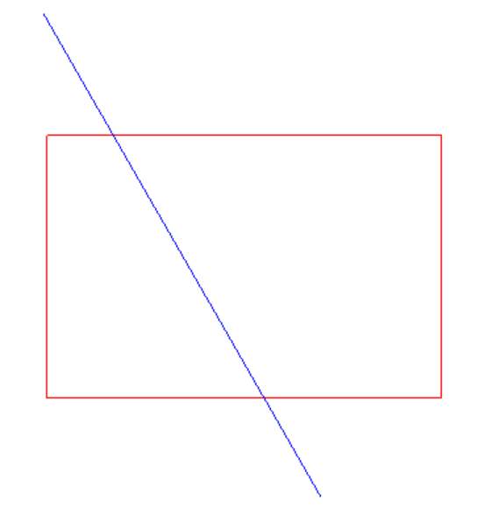
图1 裁剪窗体、鼠标绘制直线
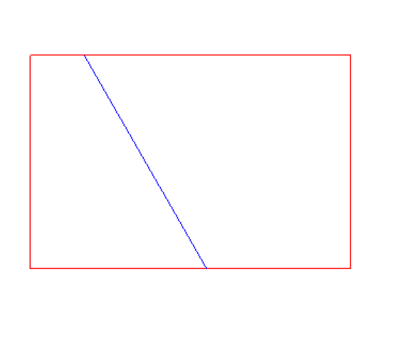
图2直线段裁剪结果

